АВТОМАТИЗИРОВАННАЯ СИСТЕМА ГОРОДСКОГО ПАРКИНГА

РУКОВОДСТВО ПОЛЬЗОВАТЕЛЯ

Контакты:   
CodeInside  
г. Пенза, ул. Суворова 64Б, 6 этаж

+7 (8412) 63-67-36  
www.codeinside.ru  
[info@codeinside.ru](mailto:info@codeinside.ru)

АННОТАЦИЯ

Настоящий документ является руководством пользователя по использованию Автоматизированной системы городского паркинга.

Данное руководство содержит информацию об операциях, выполняемых пользователями при ведении реестра парковок, в части ввода информации о парковках, о тарифах, об организациях, которые имеют отношение к парковкам, а также в части просмотра информации о водителях, их парковочных сессиях, платежах, штрафах.

Операции доступны в соответствии с матрицей прав и ролей, приведенной в приложении (Приложение А).

Содержание

1 Введение 5

1.1 Область применения 5

1.2 Краткое описание возможностей 5

1.3 Уровень подготовки пользователя 5

2 Назначение Подсистемы 6

2.1 Функции, для автоматизации которых предназначена Подсистема 6

2.2 Условия, при соблюдении которых обеспечивается применение Системы 6

3 Подготовка к работе в Системе 7

3.1 Порядок загрузки данных и программ 7

3.2 Вход в Систему 7

3.3 Выход из Системы 9

3.4 Порядок проверки работоспособности Системы 9

4 Описание функциональности Системы 10

4.1 Описание выполняемых функций, задач, процедур 10

4.2 Описание операций технологического процесса обработки данных, необходимых для выполнения функций, задач, процедур 10

4.2.1 Просмотр карты парковок 10

4.2.2 Сведения о парковочных сессиях 11

4.2.3 Сведения о тарифах 13

4.2.4 Сведения о парковках 18

4.2.5 Сведения о микрорайонах 22

4.2.6 Сведения о пользователях 23

4.2.7 Сведения о категориях пользователей 27

4.2.8 Сведения о организациях 28

4.2.9 Сведения о типах организаций 31

4.2.10 Сведения о ТС 31

4.2.11 Сведения об истории платежей 32

4.2.12 Сведения о штрафах 33

4.2.13 Сведения о ролях 34

4.2.14 Сведения о настройках 35

Параметры парковочной сессии 35

Параметры парковок 35

Параметры поддержки 36

Праздничные дни 36

Приложение А 38

# Введение

## Область применения

Автоматизированная система городского паркинга (далее Система, АСГП) предназначена для внедрения в регионе и используется для агрегации данных о платных парковках региона, распознавания ГРН ТС, мониторинга пользования платными парковками, обеспечения контроля за паркованием ТС, снижения уровня аварийности, связанной с небезопасным паркованием ТС.

## Краткое описание возможностей

Система обеспечивает автоматизированный сбор, накопление, хранение, обработку и передачу сведений о парковках, их загруженности, парковочных сессиях, пользователях парковок, организациях, отвечающих за парковки. Также Система предоставляет возможность отсроченной оплаты парковочных сессий.

## Уровень подготовки пользователя

При работе с Системой пользователь должен обладать знаниями предметной области, навыками работы с операционной системой Microsoft Windows и web-браузером, а также пройти ознакомиться с данным руководством пользователя, входящим в комплект документации Системы.

# Назначение Подсистемы

## Функции, для автоматизации которых предназначена Подсистема

Система предназначен для автоматизации следующих сбора, обработки и хранения следующей информации:

* Об организациях, владеющих или обслуживающих парковки;
* О парковках, предоставляющих возможность платного паркования в обустроенных для этого местах;
* О тарифе, который применяется на конкретной парковке;
* О парковочных сессиях, зарегистрированных на парковках Системы;
* О пользователях парковок и пользователях системы;
* О ТС пользователей;
* Об истории платежей за парковочные сессии;
* О штрафах за неоплаченные парковочные сессии

## Условия, при соблюдении которых обеспечивается применение Системы

Для обеспечения применения АСГП необходимо наличие следующих минимальных технических средств:

* IBM-совместимый ПК, с процессором частотой 700 МГц и выше;
* 512 МБ ОЗУ и более;
* операционная система Microsoft Windows XP/7/8 и выше.

Рекомендуемые технические средства:

* ПК с тактовой частотой процессора 2 ГГц и выше;
* оперативная память 2 ГБ ОЗУ и более;
* операционная система Microsoft Windows 7/8 и выше.

Персональный компьютер должен быть подключен к сети Интернет со скоростью передачи данных не менее 256 Кбит/с.

Системные программные средства, необходимые для работы с АСГП, должны быть представлены лицензионной локализованной версией системного программного обеспечения.

# Подготовка к работе в Системе

## Порядок загрузки данных и программ

Для начала работы с Подсистемой на рабочем месте пользователя должен быть настроен постоянный доступ к сети Интернет. Интерфейс пользователя Подсистемы поддерживает следующие web-браузеры:

* Google Chrome от версии 40.0 и выше;
* Mozilla Firefox от версии 50.0 и выше;
* Internet Explorer от версии 9.0 и выше.

## Вход в Систему

Для успешного входа в Подсистему необходимо открыть web-браузер и в адресной строке необходимо ввести <https://parking-uat.codeinside.ru/>. На экране отобразится страница авторизации (Рисунок 1).

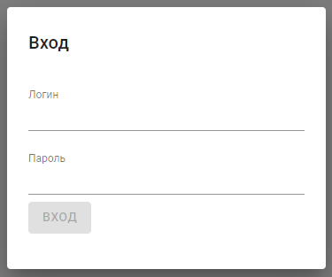

Рисунок 1 – Страница авторизации

Для предоставления доступа в АСГП необходимо обратиться к компании разработчику Системы.

Описание ролей пользователей приведено в приложении (Приложение А).

На странице авторизации необходимо ввести логин и пароль пользователя и нажать на кнопку «Войти». После чего произойдет переход на главную страницу АСГП. Пользователь может просмотреть данные, хранящиеся в его профиле (Рисунок 2). Окно откроется, если нажать на логин пользователя в верхнем правом углу страницы.

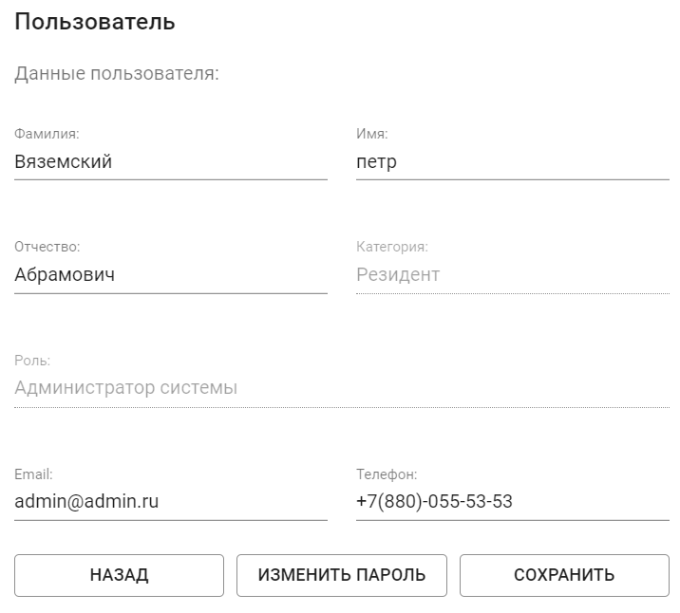

Рисунок 2 – Просмотр профиля пользователя

На стартовой странице Системы пользователю доступна форма с просмотром карты парковок, которые доступны пользователю. Доступные пользователю разделы будут отображаться в выдвигающемся меню слева (Рисунок 3).

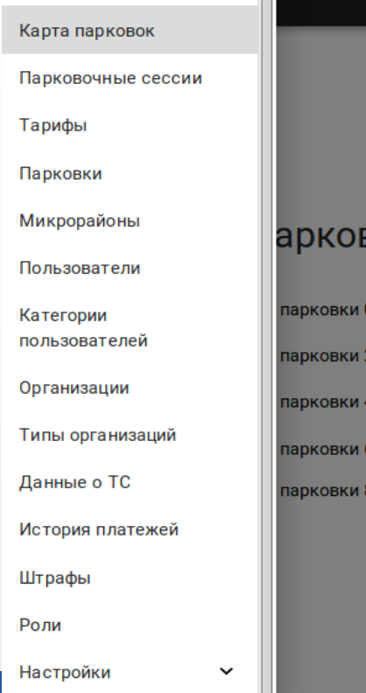

Рисунок 3 – Меню пользователя

## Выход из Системы

Для корректного выхода из Системы необходимо нажать на кнопку рядом с логином пользователя в правом верхнем углу, далее в выпадающем списке необходимо выбрать кнопку «Выход», после чего будет осуществлён выход из Подсистемы и переход на страницу авторизации.

## Порядок проверки работоспособности Системы

Программное обеспечение работоспособно, если в результате действий пользователя, изложенных в разделе 3.2 «Вход в Систему», загрузилась стартовая страница Системы без выдачи пользователю сообщения об ошибке.

# Описание функциональности Системы

## Описание выполняемых функций, задач, процедур

В АСГП обеспечен доступ к данным в рамках следующих разделов:

* + Карта парковок;
  + Парковочные сессии;
  + Парковки;
  + Тарифы;
  + Микрорайоны;
  + Пользователи;
  + Категории пользователей;
  + Организации;
  + Типы организаций;
  + Данные о ТС;
  + История платежей;
  + Штрафы;
  + Роли;
  + Настройки.

Описание разделов приведено ниже.

## Описание операций технологического процесса обработки данных, необходимых для выполнения функций, задач, процедур

### Просмотр карты парковок

Карта парковок содержит метки с размещением зарегистрированных в Системе парковок, а также краткую информацию о загруженности (Рисунок 4).

Степень загруженности парковки отображена цветом:

* Зеленый - Загруженность парковки 0% - 20%;
* Синий - Загруженность парковки 20% - 40%;
* Желтый - Загруженность парковки 40% - 60%;
* Оранжевый - Загруженность парковки 60% - 80%;
* Красный - Загруженность парковки 80% - 100%.

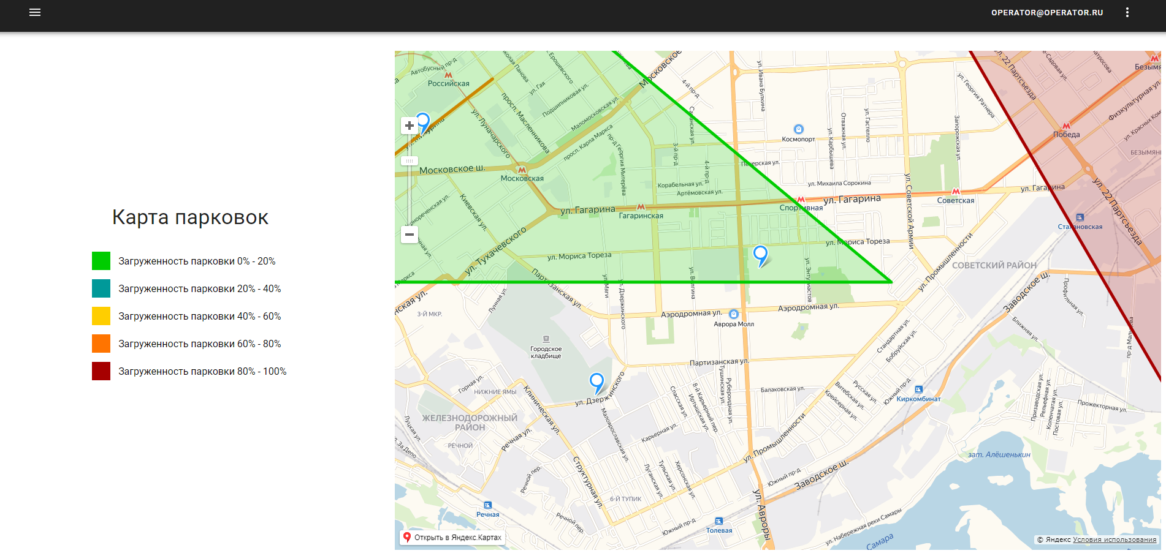

Рисунок – Просмотр карты парковок

### Сведения о парковочных сессиях

Раздел, который отображает информацию по всем сессиям на парковках, которые доступны пользователю.

Список парковок приведен на рисунке 5. В списке по каждой парковке отображается следующая информация:

* Номер парковочной сессии;
* Наименование парковки;
* Время въезда;
* Длительность стоянки;
* ГРН;
* Парковочное место;
* Стоимость паковки;
* Статус парковочной сессии.

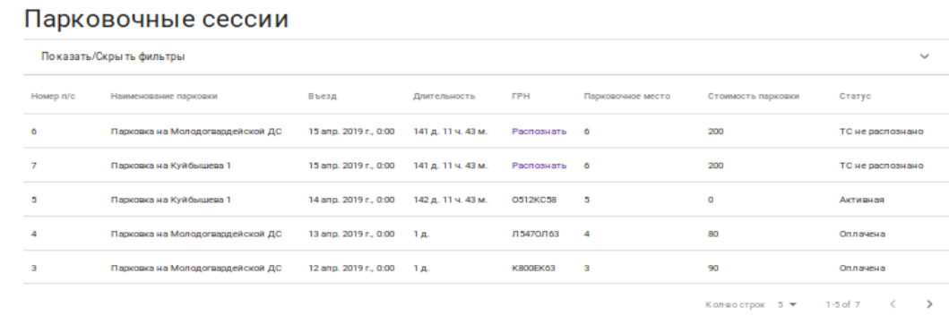

Рисунок – Список парковочный сессий

Если в автоматическом режиме системе не удалось распознать ГРН ТС, то Оператору АСГП доступна кнопка «Распознать» вместо ГРН. При нажатии на кнопку появится окно с фото ТС и возможностью ввести ГРН вручную.

Пользователь может фильтровать список по следующим параметрам:

* Дата начала;
* Дата окончания;
* ГРН;
* Название парковки;
* Собственник;
* Сервис-агент;
* Клиенты:
  + Юр. Лица;
  + Физ. Лица;
  + Из белого списка ТС;
* Пользователь;
* Статус сессии:
  + Активная;
  + Ожидает оплаты;
  + Оплачена;
  + Штраф;
  + ТС эвакуировано;
  + ТС не распознано.

Форма фильтра парковочных сессий изображена на рисунке 6.

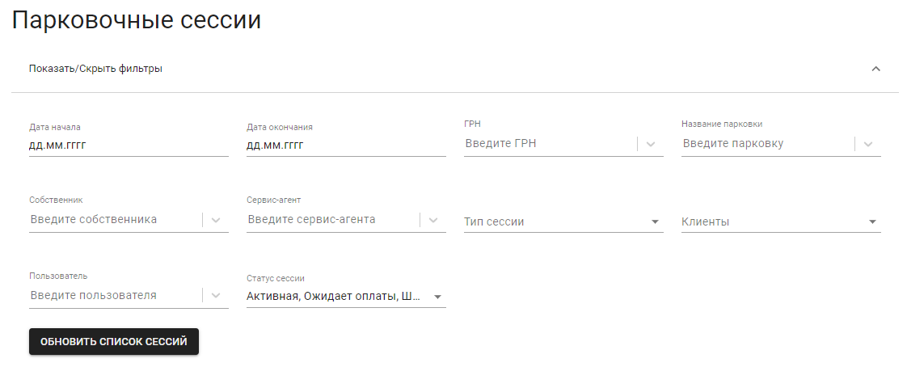

Рисунок - Настройка фильтра для выборки сессий

При выборе определённой сессии откроется страница с просмотрам подробной информации по этой сессии. Пример приведен на рисунке 7.

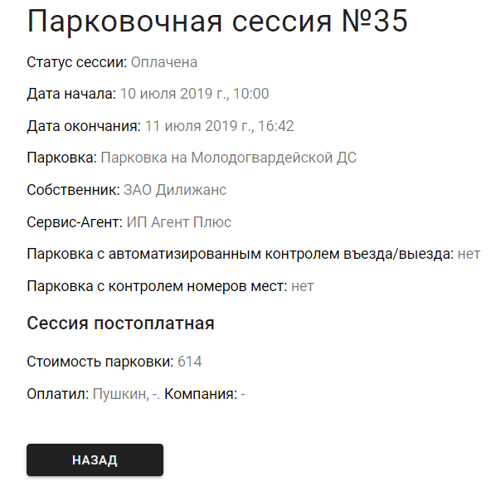

Рисунок - Страница просмотра данных о парковочной сессии

### Сведения о тарифах

Раздел предназначен для управления тарифами на парковках. Общий вид списка тарифов приведен на рисунке 8.

В списке тарифов отображается следующая информация:

* Номер тарифа;
* Название тарифа;
* Состояние тарифа:
  + Формируемый;
  + Готов стать действующим;
  + Действующий;
  + Архивный;
* Автор последних изменений;
* Дата последних изменений.

На странице просмотра списка тарифов также доступна фильтрация записей. Параметры, по которым можно фильтровать записи приведены ниже:

* Состояние тарифа;
* Название парковки;
* Автор последних изменений.

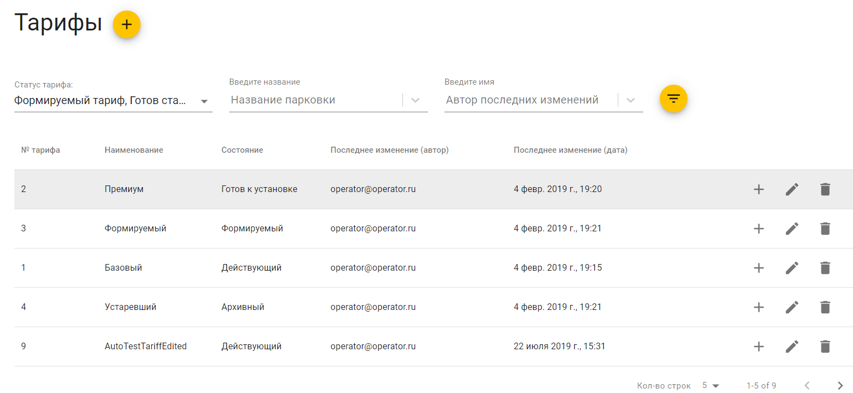

Рисунок - Список тарифов

При нажатии на определенный тариф открывается страница просмотра подробной информации о тарифе. Информация, отображаемая на странице просмотра тарифа приведена на рисунке 9.

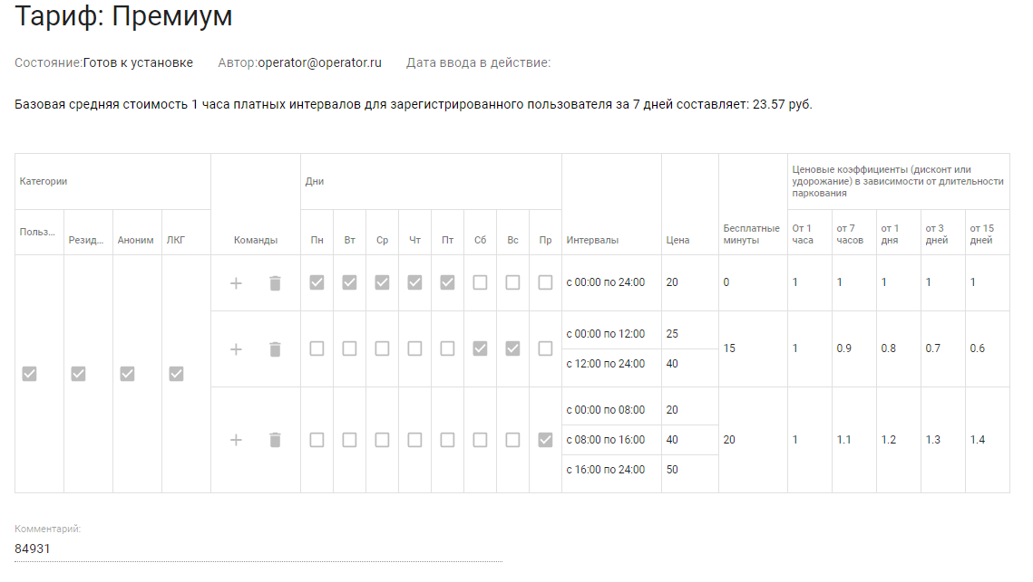

Рисунок - Страница просмотра тарифа

Для создания тарифа необходимо нажать на кнопку 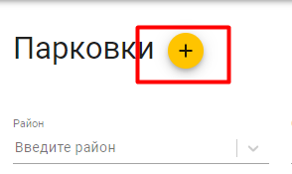.

Внутри тарифа можно задавать различные условия для разных категорий пользователей, временных интервалов, дней недели. Для того, чтобы добавить новое условие в тариф нужно нажать на «+» вначале таблицы.

Для того, чтобы отредактировать или удалить условие тарифа, необходимо воспользоваться иконами карандаша или корзины соответственно. Формы для редактирования/создания шаблона приведены на рисунках 10 и 11.

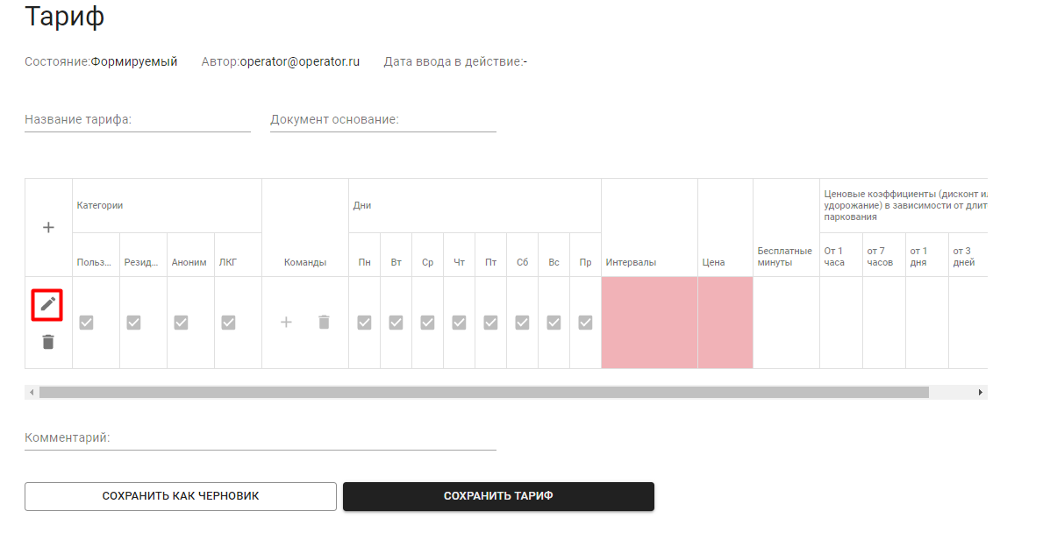

Рисунок - Форма создания тарифа

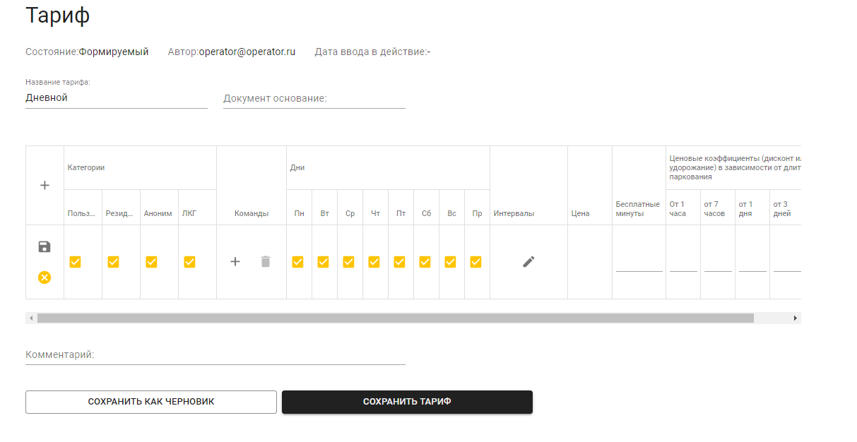

Рисунок - Форма добавления/редактирования условия тарифа

Для сохранения условий тарифа нужно нажать на дискету в соответствующей строке условия.

Временной интервал действия тарифа добавляется в отдельной форме. Для перехода в данную форму необходимо в режиме редактирования условия нажать на икону карандаша в колонке «Интервал». Форма добавления интервала приведена на рисунке12.

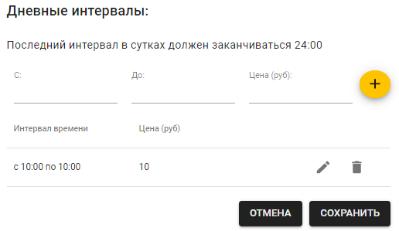

Рисунок - Форма добавления интервала

В процессе создания тарифа его можно сохранить как черновик и в дальнейшем вернуться к заполнению условий.

После того, как все условия будут сформированы необходимо нажат на кнопку «Сохранить тариф». Если все условия составлены правильно, то Тариф перейдет в статус «Готов к установке». Для такого тарифа на странице редактирования тарифа появится кнопка «Ввести тариф в действие». Страница редактирования тарифа в статусе «Готов к установке» приведена на рисунке Рисунок 13.

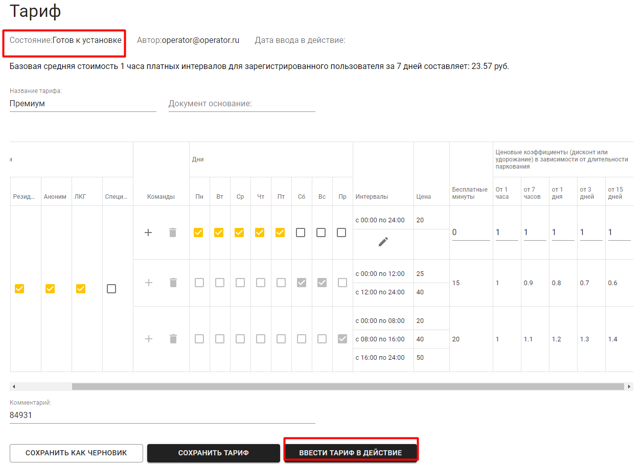

Рисунок – Тариф, готовый стать действующим

После нажатия на кнопку «Ввести тариф в действие» система предложит выбрать микрорайон и парковку, на которой должен действовать тариф (Рисунок 14).

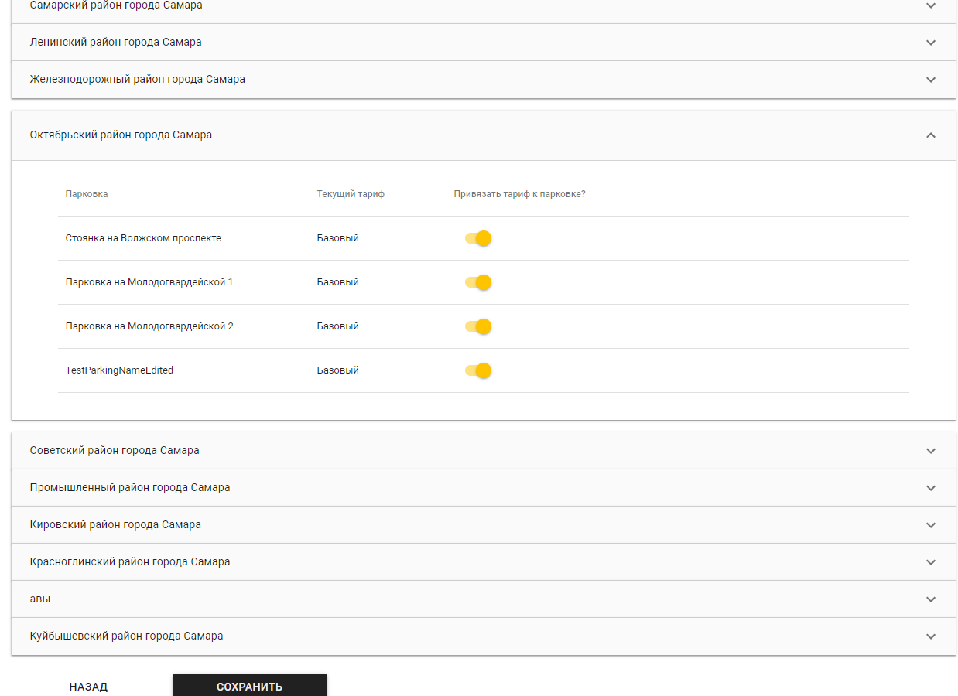

Рисунок 14 – Выбор парковки, на которой будет действовать тариф

После этого тариф станет действующим и расчёт стоимости парковочных сессий, которые были зарегистрированы после введения тарифа в действия, будет производиться в соответствии с условиями данного тарифа.

Нельзя редактировать или удалять тарифы в статусе «Действующий» и «Архивный».

### Сведения о парковках

Раздел предназначен для управления данными о парковках. На странице списка парковок приведена следующая информация:

* Микрорайон;
* Название парковки;
* Тип парковки;
* Парковка в рабочем состоянии (да/нет);
* Количество свободных мест;
* Действующий тариф.

На страниц доступна фильтрация записей по ниже перечисленным параметрам:

* Микрорайон;
* Собственник;
* Сервис-агент;
* Тип парковки:
  + Открытая линейная;
  + Открытая линейно-прерывистая;
  + Открытая плоска;
  + Закрытая.

Страница списка парковок приведена на рисунке 15.

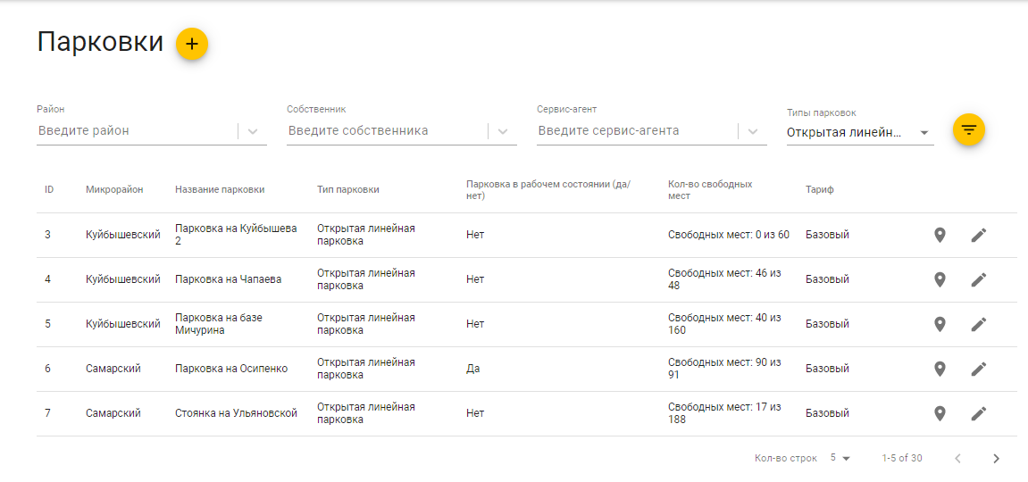

Рисунок – Список парковок

Для создания парковки необходимо нажать на кнопку .

При создании парковки необходимо заполнить данные о парковке (Рисунок 16) и разместить парковку на карте (Рисунок 17 и Рисунок 18).

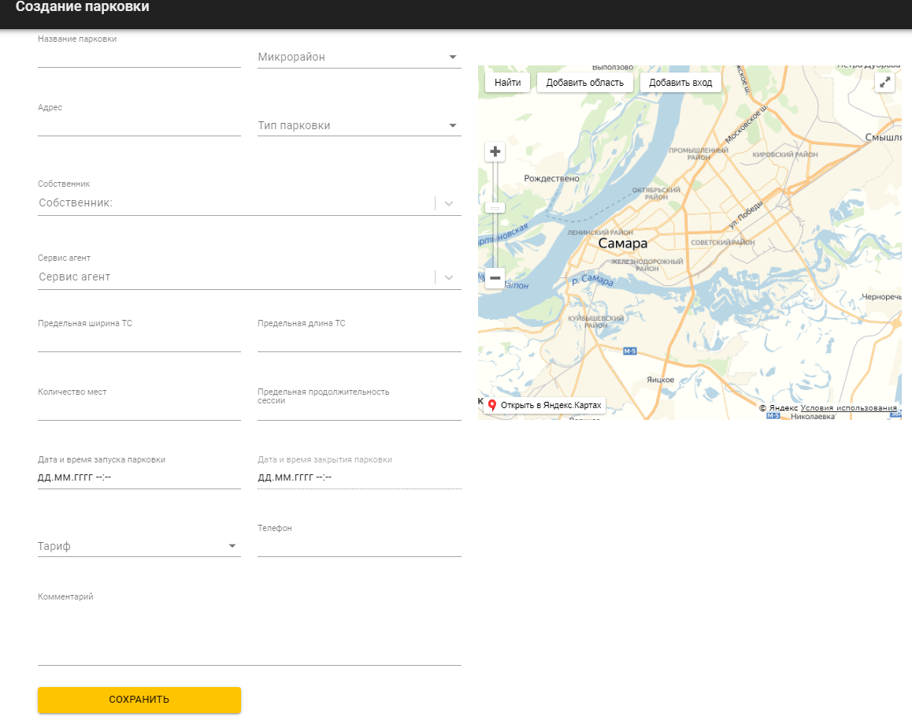

Рисунок - Форма создания парковки, заполнение параметров

Для размещения парковки на карте нужно нажать кнопку «Добавить область», а затем обозначить периметр парковки.

После того, как периметр будет обозначен необходимо вызвать контекстное меню щелчком мыши и выбрать пункт «Завершить».

Затем необходимо обозначить въезд на парковку. Для этого необходимо нажать кнопку «Добавить вход» и кликнуть мышью в место, в котором расположен заезд на парковку.

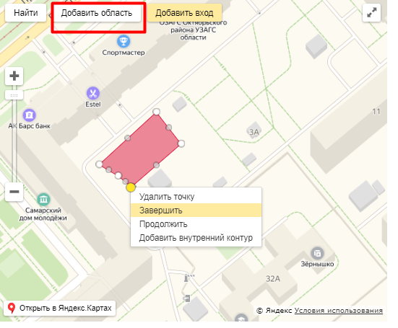

Рисунок - Форма создания парковки, указание парковки на карте

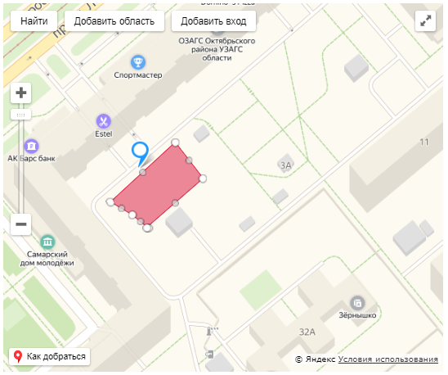

Рисунок - Указание въезда на парковку

После заполнения данных и обозначения парковки на карте необходимо нажать на кнопку «Сохранить».

После этого парковка появится в списке парковок. Подробную информацию о парковке можно посмотреть, выбрав парковку в списке. Станица просмотра подробной информации о парковке приведена на рисунке 19.

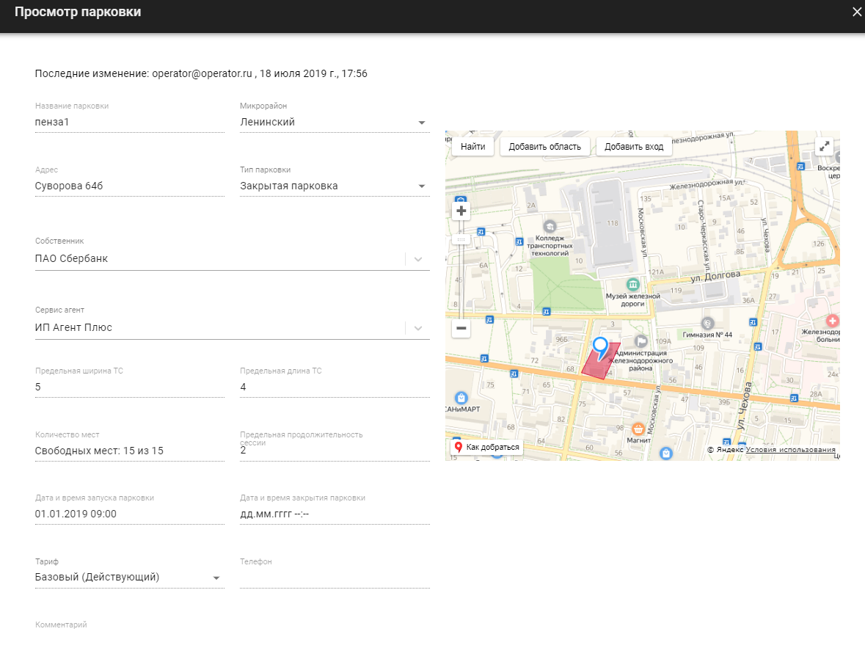

Рисунок - Страница просмотра данных о парковке

Для того, чтобы посмотреть только местоположение парковки на карте нужно нажать на соответствующую кнопку в списке парковок. Кнопка приведена на рисунке 20.

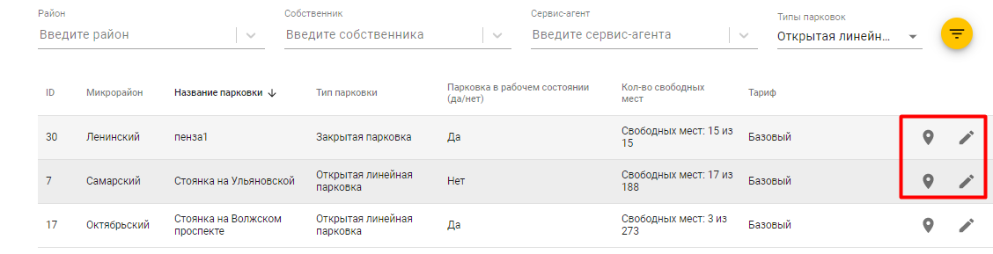

Рисунок - Кнопки редактирования и просмотра места на карте

### Сведения о микрорайонах

Раздел предназначен для добавления и редактирования районов населенного пункта. Добавление микрорайонов необходимо для группировки парковок при отображении, выборе тарифа и прочих функций, реализованных в системе.

Удаление микрорайона возможно только в случае, если в нем нет ни одной парковки.

Страница списка микрорайонов приведена на рисунке 21.

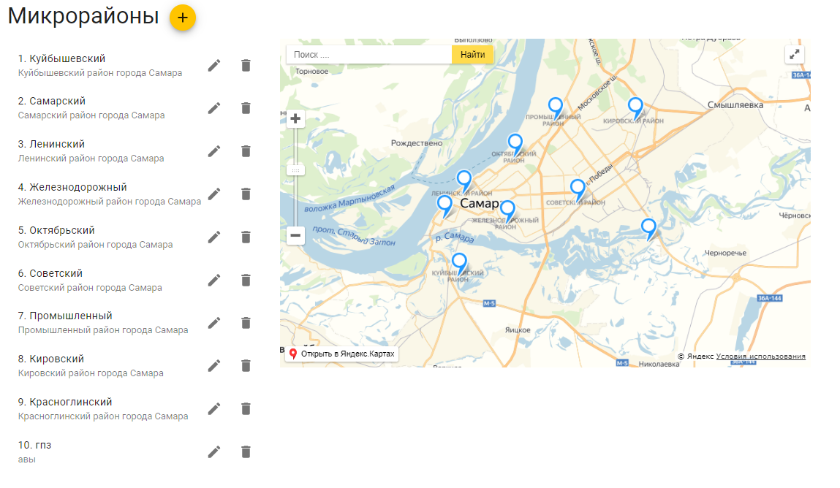

Рисунок - Список микрорайонов

Для создания микрорайона необходимо нажать на кнопку . Форма создания микрорайона является идентичной форме редактирования.

Для редактирования микрорайона необходимо в списке нажать на икону карандаша. Для перемещения метки микрорайона, нужно кликнуть на любую область карты. Страница редактирования микрорайона приведена на рисунке 22.

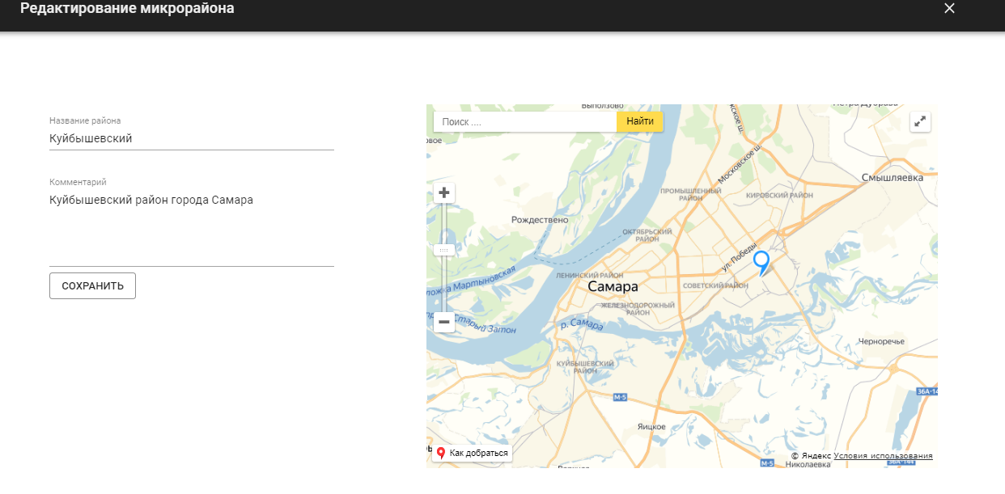

Рисунок - Форма редактирования микрорайона

### Сведения о пользователях

Раздел предназначен для просмотра информации о пользователях.

На странице списка пользователей (Рисунок 23) приведена следующая информация:

* Имя пользователя;
* Состояние:
  + Активный;
  + Заблокированный;
  + В архиве;
* Категория пользователя:
  + Пользователь;
  + Резидент;
  + Аноним;
  + ЛКГ;
  + Специальный;
* Тип организации:
  + Сервис-агент;
  + Собственник парковок;
  + Оператор АСГП;
  + Эквайринг-банк;
  + Компания-собственник транспортных средств, попавших в белый список ТС;
  + Другие типы компаний;
* Организации;
* Ползунок активный ли пользователь.

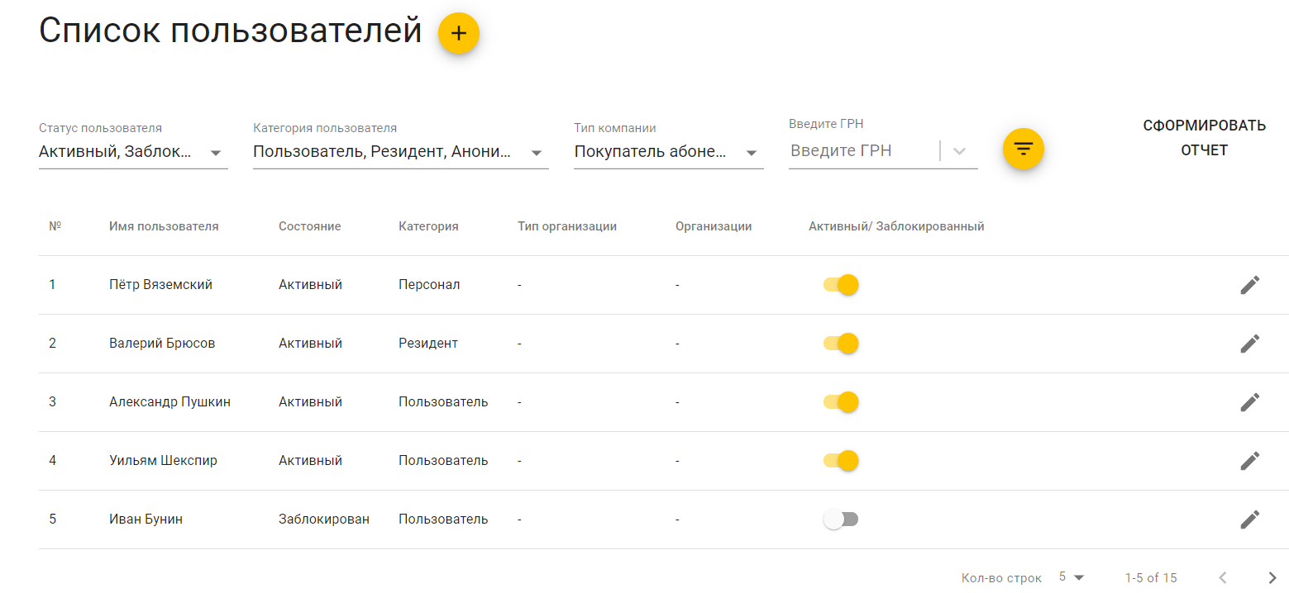

Рисунок - Список пользователей

Пользователь может фильтровать записи по следующим параметрам:

* Статус пользователя;
* Категория пользователя;
* Тип компании;
* ГРН.

На странице просмотра данных о пользователе пользователь может просмотреть следующую информацию:

* Основную информацию о пользователе;
* Данные ТС пользователя;
* Парковочные сессии пользователя;
* Роль и полномочия пользователя.

Страница просмотра данных пользователя приведена на рисунке 24.

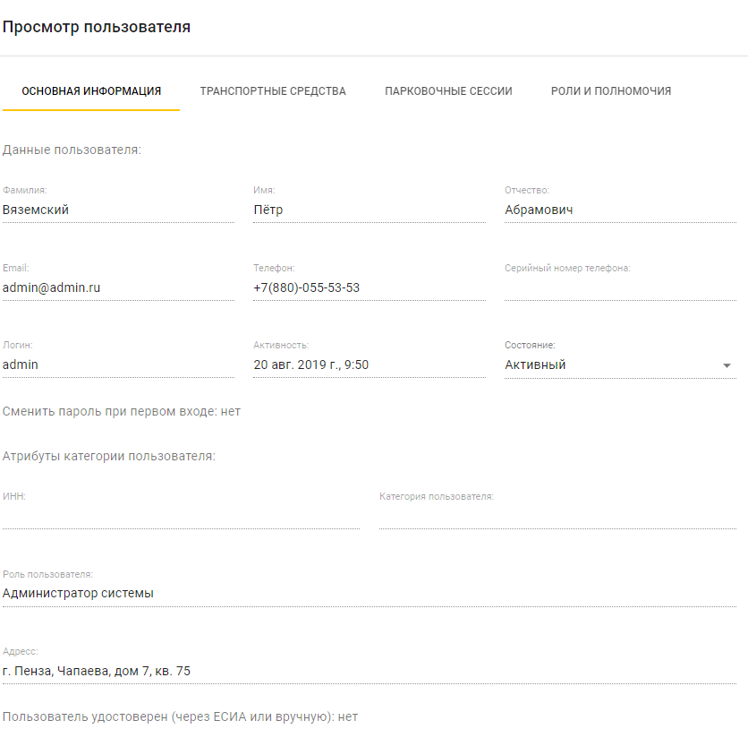

Рисунок - Страница просмотра данных пользователя

Пользователь с соответствующей привилегией может создавать, редактировать данные пользователей, а также блокировать пользователей. Редактирование и создание пользователей происходит в три этапа, которые приведены на рисунках 25-27.

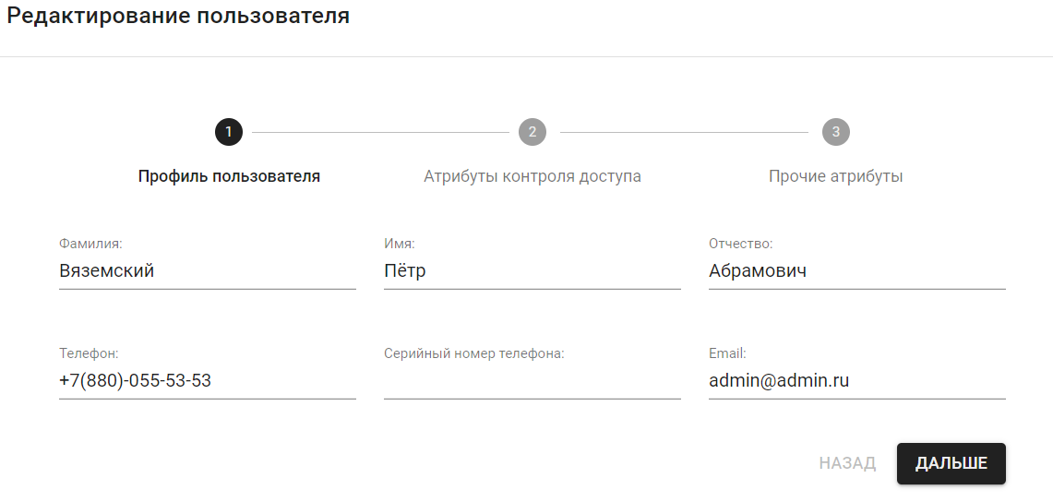

Рисунок – Редактирование данных профиля пользователя

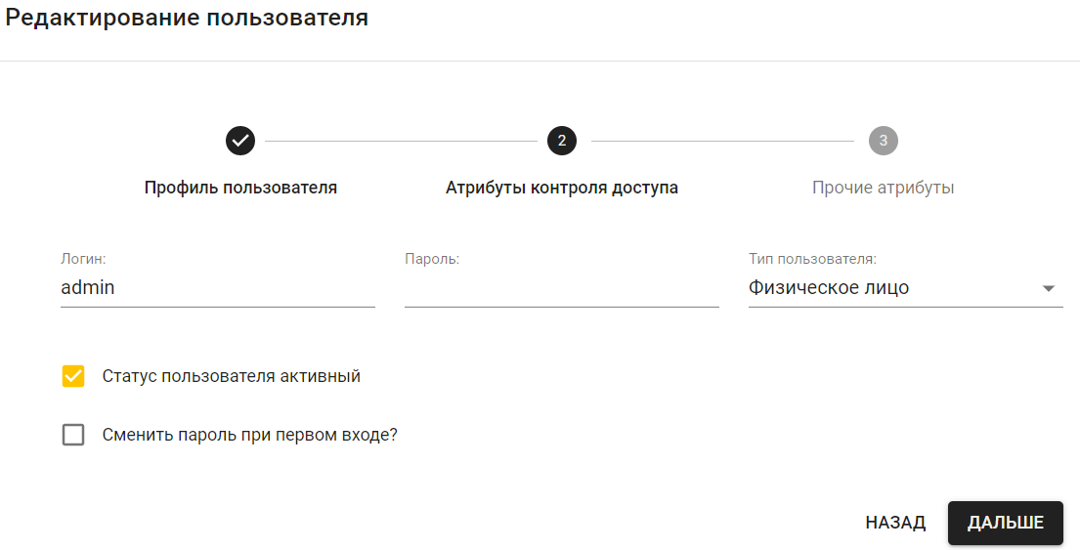

Рисунок – Редактирование атрибутов контроля доступа пользователя

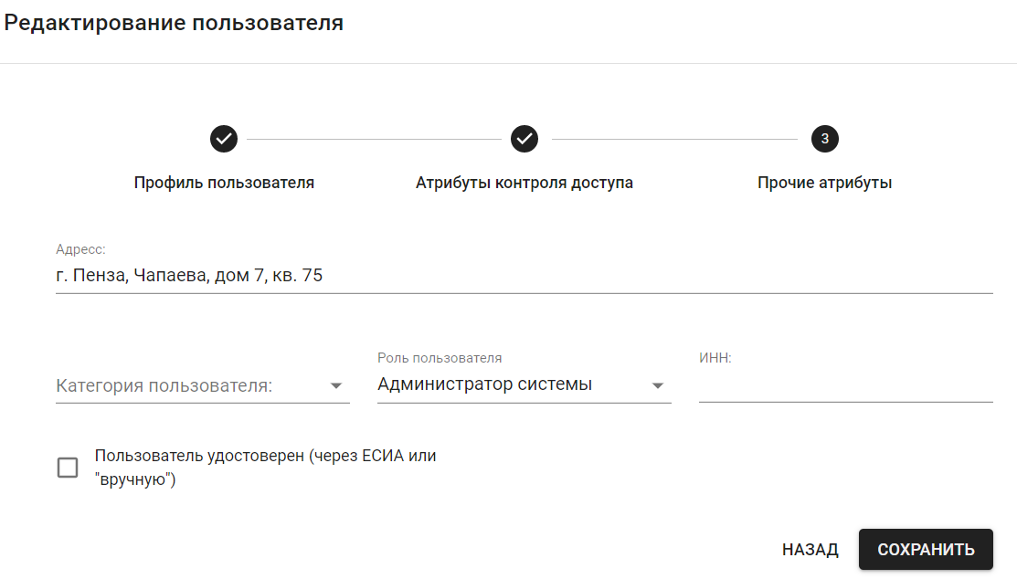

Рисунок – Редактирование реквизитов пользователя

Блокировка пользователей производится на странице со списком пользователей. Разблокировать пользователя нельзя.

Форма создания пользователя идентична форме редактирования. При создании пользователя необходимо выбрать тип пользователя «Представитель компании» или «Физическое лицо». От этого типа будет зависеть роль, которую можно назначить пользователю.

### Сведения о категориях пользователей

Раздел предназначенный для управления категориями пользователей.

На странице со списком категорий (Рисунок 28) приведена следующая информация:

* Название категории;
* Комментарий;
* Системное имя.

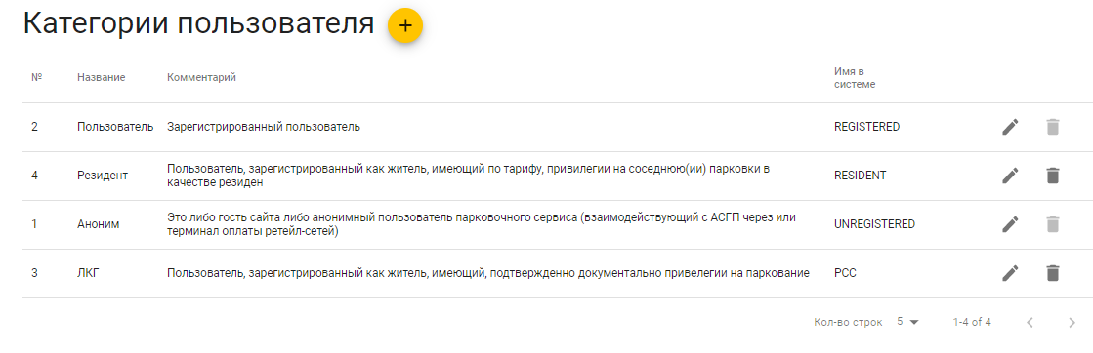

Рисунок - Список категорий пользователей

Для создания категории необходимо нажать на кнопку . Форма создания категории приведена на рисунке 29. Форма редактирования категории идентична форме создания.

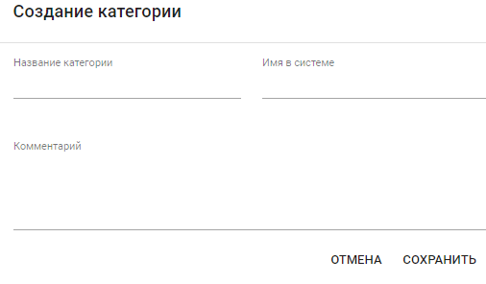

Рисунок - Форма создания категории

Удаление категории возможно, если в системе нет ни одного пользователя этой категории.

### Сведения о организациях

Раздел предназначен для управления данными об организациях.

На странице списка организаций (Рисунок 30) доступна следующая информация:

* Имя организации;
* Тип организации:
  + Сервис-агент;
  + Собственник парковок;
  + Оператор АСГП;
  + Эквайринг-банк;
  + Компания-собственник транспортных средств, попавших в белый список ТС;
  + Другие типы компаний;
* ИНН;
* КПП;
* Организационная форма;
* Дата начала участия в АСГП;
* Дата окончания участия в АСГП.

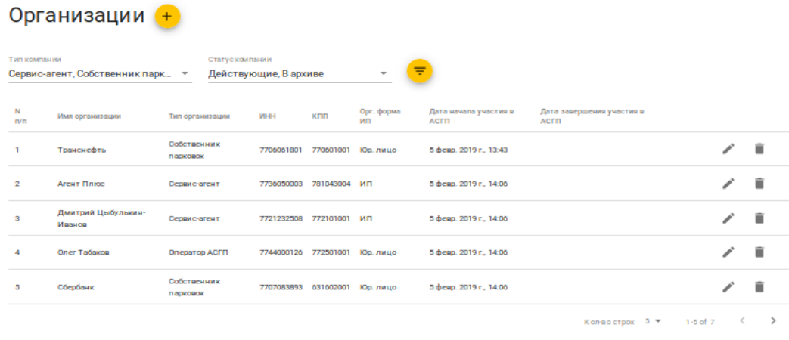

Рисунок - Список организаций

Пользователь может фильтровать записи по следующим параметрам:

* Тип компании;
* Статус компании:
  + Действующая;
  + В архиве.

Страница просмотра данных организации приведена на рисунке 31.

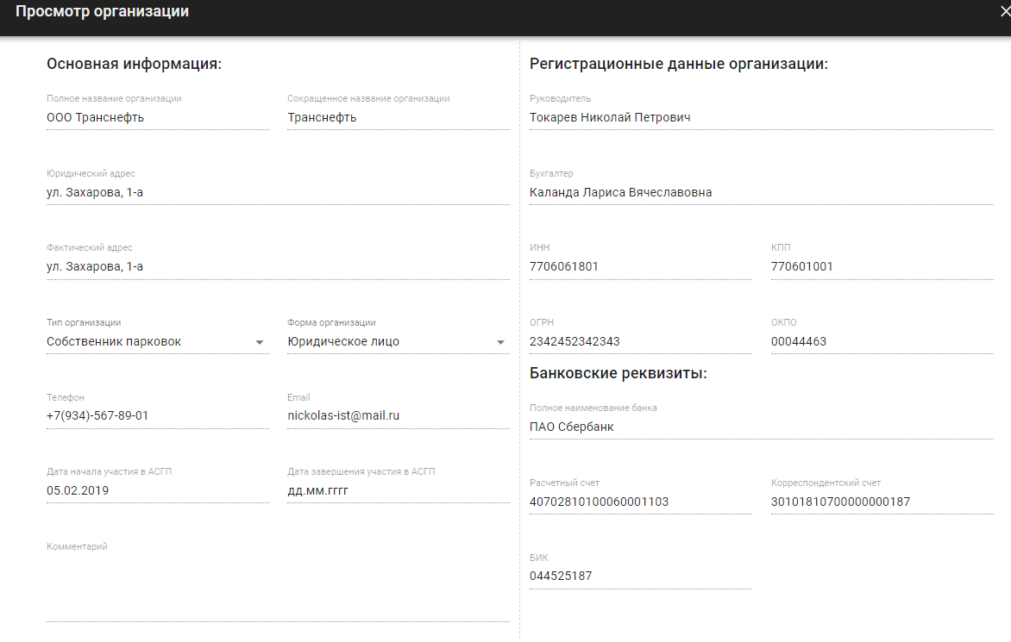

Рисунок - Страница просмотра данных об организации

Для создания организации необходимо нажать на кнопку . Форма создания организации приведена на рисунке 32. Форма редактирования категории идентична форме создания и приведена на рисунке 33.

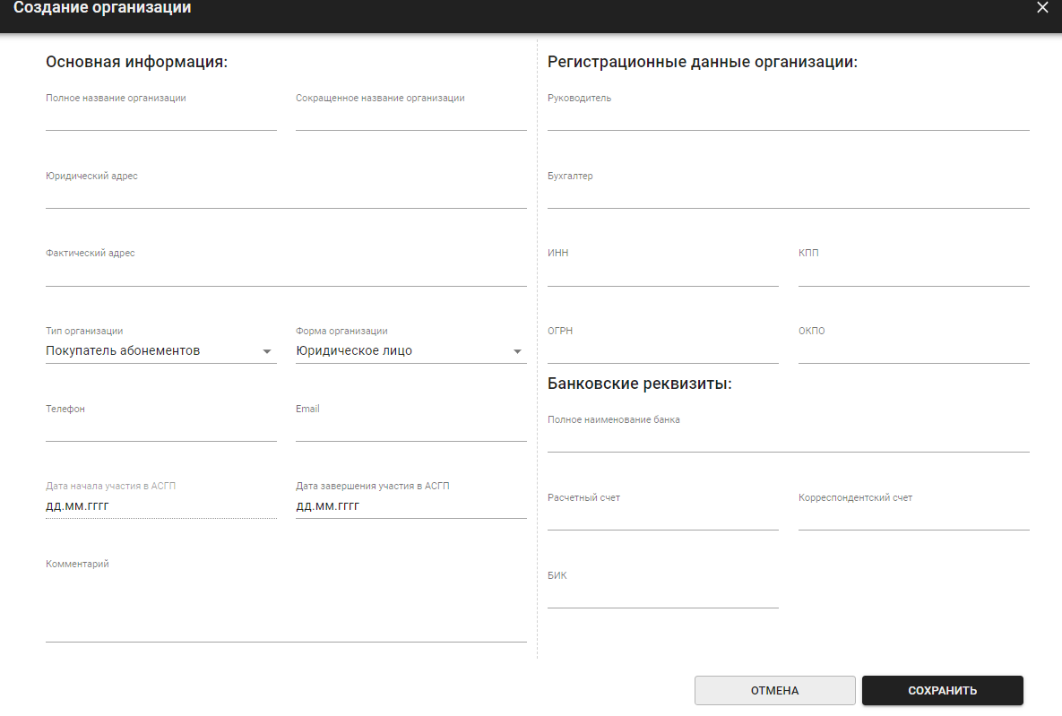

Рисунок - Форма создания организации

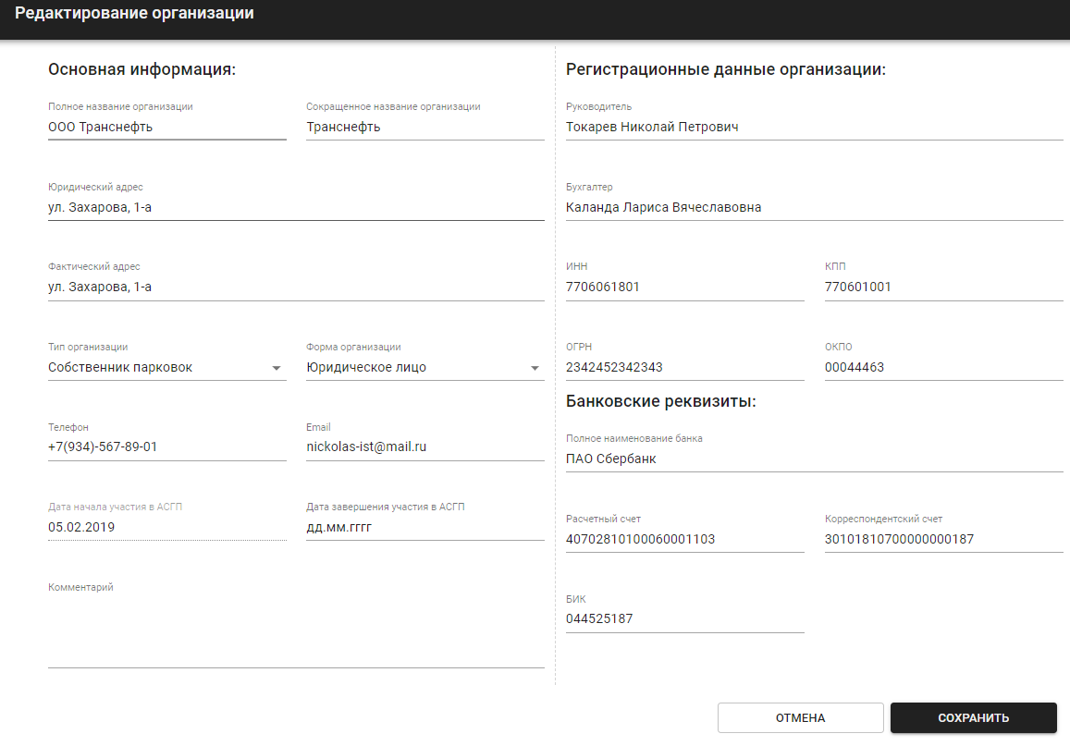

Рисунок - Форма редактирования организации

Удаление организации возможно только в том случае, если с ней не связана ни одна парковка.

### Сведения о типах организаций

Раздел предназначен для управления данными о типах организациях.

На странице списка типов организаций доступна следующая информация:

* Название;
* Комментарий;
* Системное имя.

Страница списка типов организаций приведена на рисунке 34.

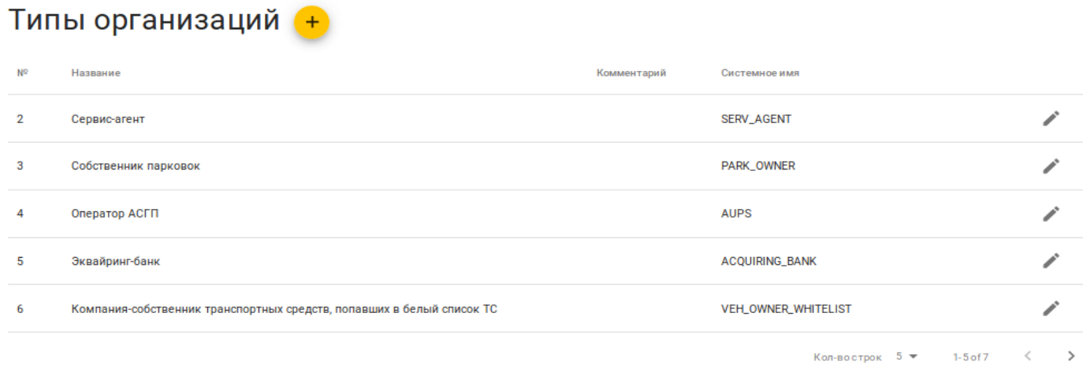

Рисунок - Список типов организаций

Для перехода в режим редактирования записи о типе организации необходимо нажать на икону карандаша. Затем откроется окно, которое приведено на рисунке 35.

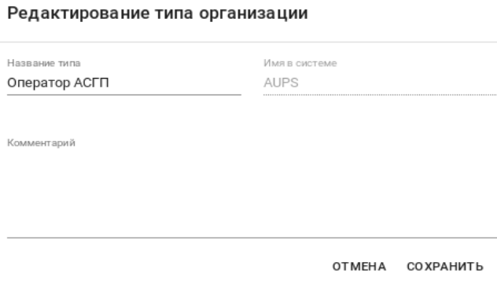

Рисунок – Редактирование типа организации

### Сведения о ТС

Раздел предназначен для управления данными о ТС пользователей.

На странице списка ТС пользователю доступна следующая информация:

* ГРН;
* Марка;
* Модель ТС.

Страница списка данных о ТС приведена на рисунке 36.

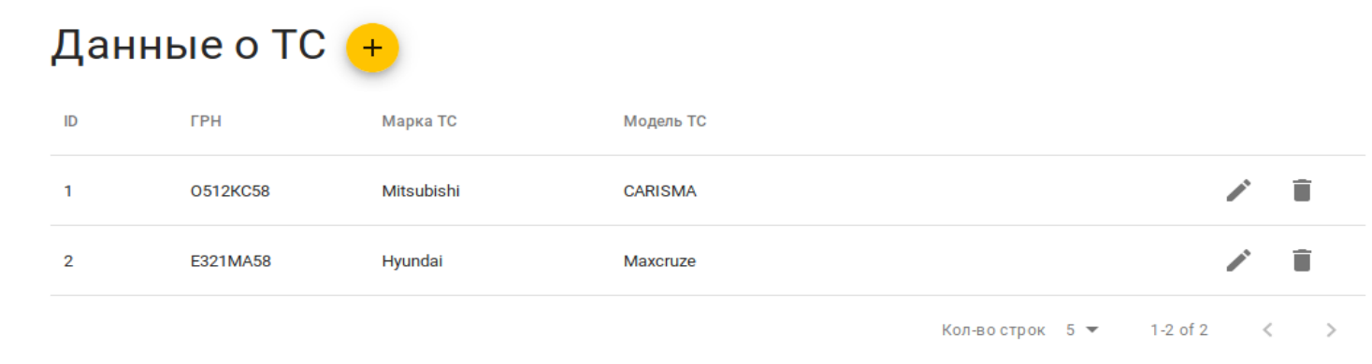

Рисунок - Список данных о ТС

Пользователь может создать или отредактировать данные своего ТС. Формы редактирования и создания идентичны, пример приведен на рисунке 37.

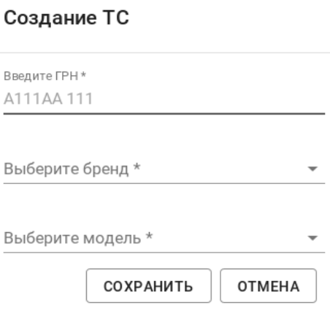

Рисунок - Создание ТС

Удаление ТС возможно, если по ГРН данного ТС не зафиксировано ни одной парковочной сессии.

### Сведения об истории платежей

Раздел предназначен для фиксации истории платежей. пользователю доступна для просмотра информация по платежам в рамках его парковочных сессий.

На странице истории платежей пользователю доступна следующая информация:

* Дата;
* Назначение платежа;
* Сумма платежа;
* Чек.

Страница просмотра истории платежей приведена на рисунке 38.

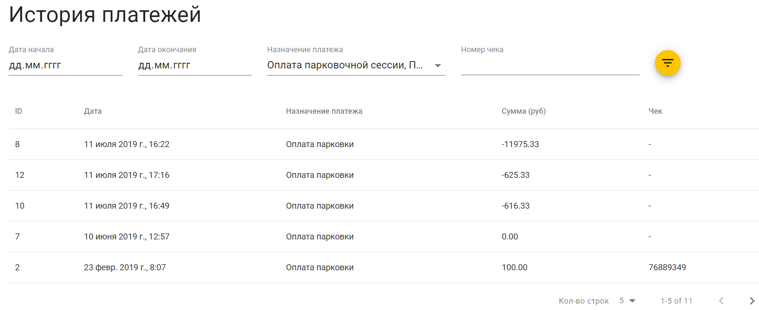

Рисунок - Список операций из истории платежей

При выборе платежа из списка откроется окно с просмотром чека по операции. Форма просмотра чека приведена на рисунке 39.

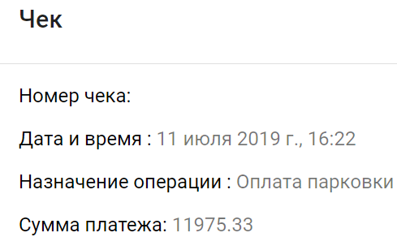

Рисунок - Страница просмотра чека по операции

Пользователь может фильтровать записи по следующим параметрам:

* Дата начала;
* Дата окончания;
* Назначение платежа: Оплата парковочной сессии;
* Номер чека.

### Сведения о штрафах

Раздел предназначен для просмотра информации о начисленных штрафах. пользователю доступен просмотр данных о штрафах по его неоплаченным парковочным сессиям.

На странице списка штрафов пользователю доступна следующая информация:

* Номер сессии;
* Дата;
* Тип нарушения;
  + Штраф за неоплаченную парковку
  + Повторный штраф за неоплаченную парковку;
  + Нарушение ПДД;
* Номер штрафа.

Пользователь может фильтровать записи по следующим параметрам:

* Дата начала;
* Дата окончания;
* Тип нарушения.

Страница со списком штрафов пользователя приведена на рисунке 40.

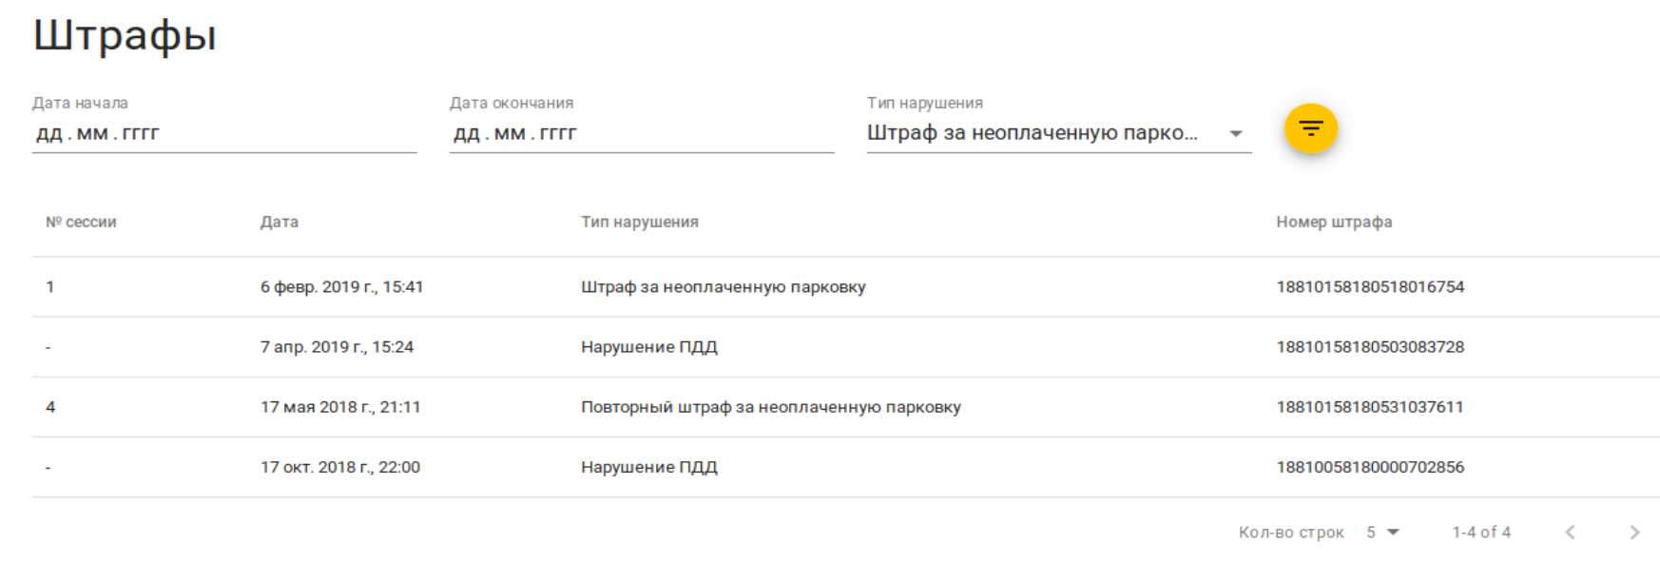

Рисунок – Список штрафов

### Сведения о ролях

Раздел предназначен для управления ролями пользователей и их полномочиями.

При выборе роли слева на странице появляется список полномочий, которыми наделены пользователи с этой ролью. Страница списка ролей и полномочий приведена на рисунке 41.

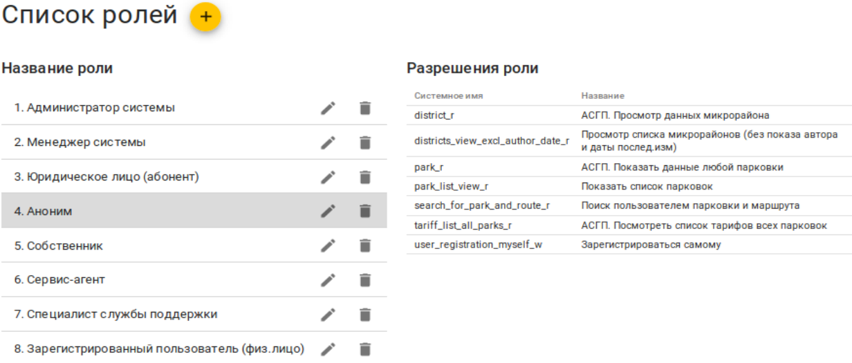

Рисунок - Список ролей

Для перехода в режим редактирования роли необходимо нажать на икону карандаша. Затем откроется окно, которое приведено на рисунке 42.

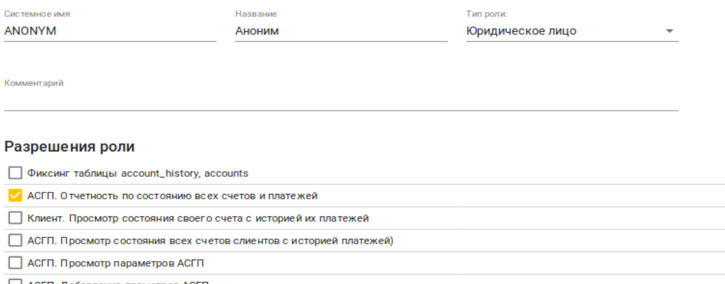

Рисунок – Редактирование параметров роли и полномочий

Форма создания пользователя идентична форме редактирования.

Удаление роли возможно только в случае, когда в системе нет ни одного пользователя с такой ролью

### Сведения о настройках

В разделе присутствуют 4 подраздела, каждый из которых доступен для редактирования при наличии соответствующей привилегии.

При переходе в соответствующий подраздел настроек пользователь может просмотреть параметры настроек и изменить их на той же странице. Параметры настроек, доступных пользователям приведена на рисунках 43- 46.

### Параметры парковочной сессии

Настройка временных интервалов допустимых для ожидания оплаты, после которых применяются различные санкции к ТС и его владельцу.

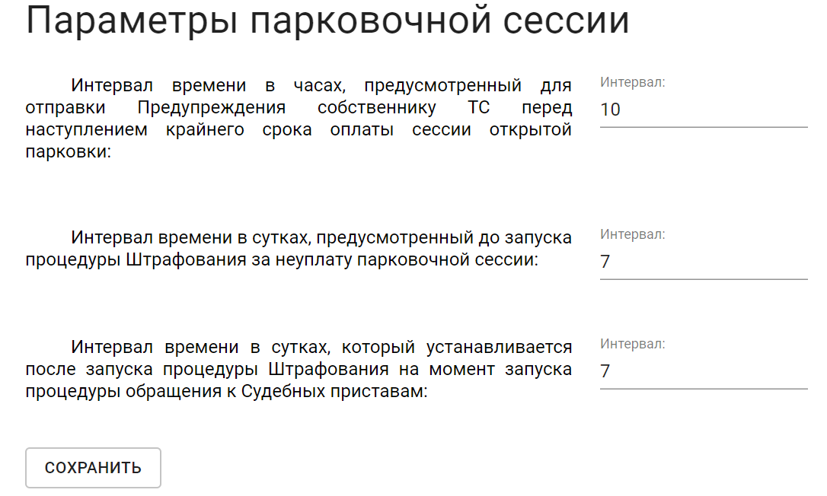

Рисунок – Параметры парковочной сессии

### Параметры парковок

Настройка отображения парковок на карте.

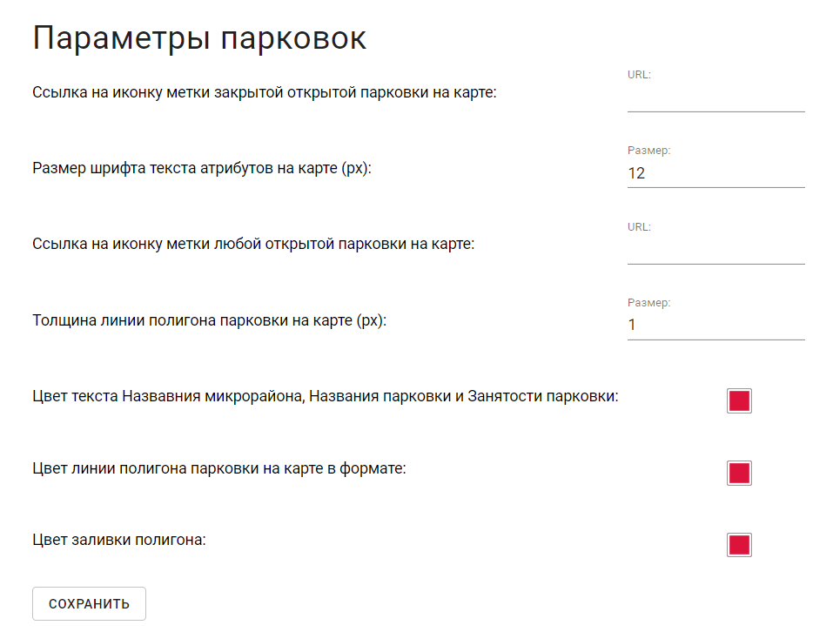

Рисунок – Параметры отображение парковок на карте

### Параметры поддержки

Параметры, в которых указывается адрес и номер телефона для обращения в службу поддержки.

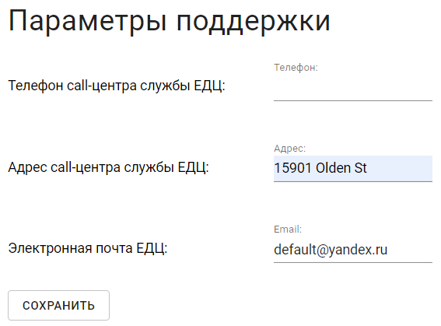

Рисунок – Параметры службы поддержки

### Праздничные дни

Раздел для формирования календаря и указания в нем праздничных дней, которые будут учтены в тарифах.

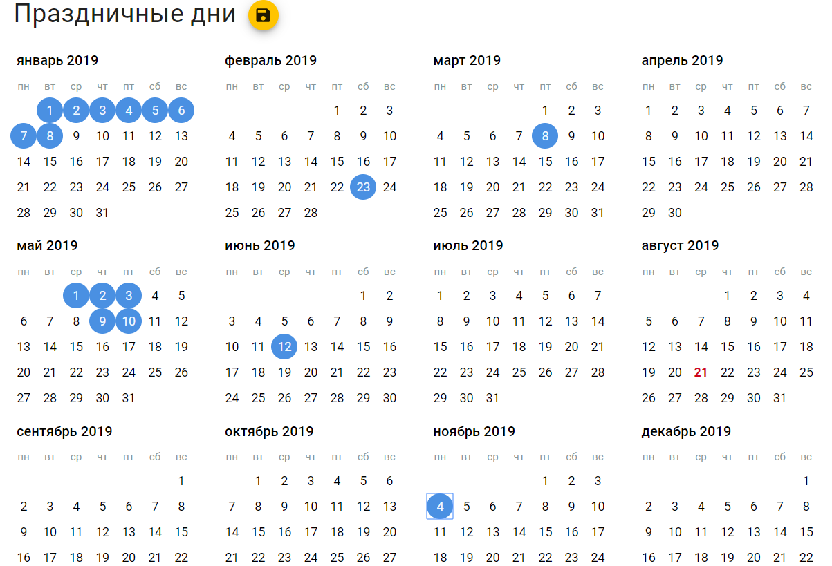

Рисунок – Календарь праздничных дней



Матрица прав и ролей пользователей Федерального реестра медицинских организаций

Информация о правах и ролях пользователей предоставлена в таблице (Таблица Б.1).

Таблица Б.1 – Матрица прав и ролей АСГП

|  |  |  |  |  |  |  |
| --- | --- | --- | --- | --- | --- | --- |
| Привилегии/Роли АСГП | Оператор АСГП | Администратор | Специалист службы поддержки | Сервис-агент | Собственник | Зарегистрированный пользователь |
| Просмотр карты парковок | + | + | + | + (только доступные парковки) | + (только доступные парковки | + |
| Просмотр парковочных сессий | + | + | + | - | + (только доступные парковки | + (только свои сессии) |
| Просмотр тарифов | + | + | + | + | + | + |
| Добавление/редактирование/удаление тарифов | + | - | - | - | - | - |
| Просмотр данных о парковках | + | + | + | + (только доступные парковки) | + (только доступные парковки) | + |
| Добавление/редактирование данных о парковках | + | - | - | - | - | - |
| Просмотр микрорайонов | + | + | + | + | + | + |
| Добавление/редактирование микрорайона | + | - | - | - | - | - |
| Просмотр пользователей | + | + | - | - | - | - |
| Добавление/редактирование пользователей | - | + | + | - | - | - |
| Просмотр категорий пользователей | + | + | + | - | - | - |
| Добавление/редактирование/удаление категорий пользователей | + | + | - | - | - | - |
| Просмотр данных об организациях | + | + | + | - | - | - |
| Добавление/редактирование/удаление организаций | + | + | - | - | - | - |
| Просмотр типов организаций | + | + | + | - | - | - |
| Добавление/редактирование типов организаций | - | + | - | - | - | - |
| Просмотр данных о ТС | + | - | + | - | - | + (свои ТС) |
| Добавление/редактирование/удаление данных о ТС | - | - | - | - | - | + (свои ТС) |
| Просмотр истории платежей | + | - | + | - | - | + (свои платежи) |
| Добавление/редактирование/удаление истории платежей | - | - | - | - | - | - |
| Просмотр штрафов | + | - | + | - | - | + |
| Просмотр ролей | + | + | - | - | - | - |
| Добавление/редактирование/удаление ролей | - | + | - | - | - | - |
| Просмотр настроек | + | + | + | - | - | - |
| Добавление/редактирование/удаление настроек | + | + | - | -- | - | - |